Календарь изменений для бухгалтера на второе полугодие
Забирайте календарь изменений для бухгалтера на второе полугодие 2025 года — в нем мы расставили задачи, которые появились из-за новых правил. Надо проверить период списания расходов, обновить документы по НДС, изменить расчет выплат работникам. Вместе с Марией Булычевой, аудитором, членом Палаты налоговых консультантов и СРО ААС, разобрали, когда стоит приступать к каждому делу, и распределили дела по матрице приоритетов.
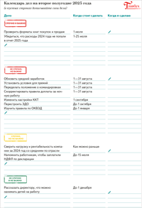
Дела второго полугодия мы разделили по методу расстановки приоритетов, который еще называют матрицей Эйзенхауэра, — от горящих до менее срочных и важных. Оставили строки для ваших дополнительных задач. Например, вы можете их взять из таблицы дел, которые касаются не всех. Чтобы добавить свои пункты, смотрите, как пользоваться матрицей. На полях проставили оптимальные сроки для каждого дела, их порекомендовала Мария Булычева, аудитор и налоговый консультант.
Матрица приоритетов: как расставить дела по срочности и важности
  Проверить форматы книг покупок и продаж  Убедиться, что расходы 2024 года не попали в отчет 2025 года |   Обновить средний заработок  Установить условия для премий  Переделать положение о командировках  Скорректировать правила доплаты за ночную работу  Изменить настройки ККТ  Перестроить ЭДО  Изучить правила по ОКВЭД
  Сверить нагрузку и рентабельность компании за 2024 год со средними по отрасли  Напомнить работникам, чтобы заплатили НДФЛ по декларации |   Рассказать директору, что можно нанимать детей на работу
Когда стоит сделать:
1 июля
Проверить форматы книг покупок и продаж
С 1 июля нужно использовать только новые форматы электронных книг покупок и продаж (приказ ФНС от 03.02.2025 № ЕД-7-26/69).
Что мне сделать: убедиться, что учетная программа использует формат книги покупок — 5.06, книги продаж — 5.07. Для этого выгрузить xml-формат документа (рис. 1). Кликнуть на выгруженный файл, откроется текстовый документ, в начале документа найти строку «ВерсФорм=», в ней и будет версия (рис. 2). Если версия другая, заказать обновление программы.
Что будет, если не сделаю: за неправильные форматы книг возможен штраф 10 000 руб. (ст. 120 НК). Если инспекторы запросят книги покупок и продаж, их не получится сдать в старых форматах. Компания не сможет подтвердить вычеты НДС и рискует их потерять. Вернуться к списку дел
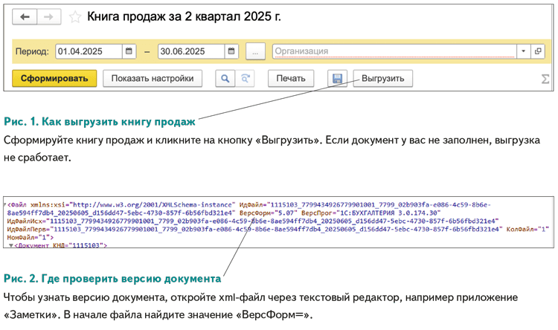
Когда стоит сделать:
с 1 по 25 июля
Убедиться, что расходы 2024 года не попали в отчет 2025 года
Минфин запретил в 2025 году уменьшать налоговую базу по прибыли на расходы прошлых периодов, поскольку ставка налога выросла (письмо от 15.05.2025 № 03-03-06/1/47786).
Что мне сделать: проинструктировать бухгалтеров, которые заводят расходы по первичке, чтобы не учитывали старые затраты в 2025 году. Если бухгалтер обнаружит в расчетах прошлых лет ошибки, которые влияют на сумму налога, надо сдать уточненку.
Что будет, если не сделаю: на проверке инспекторы могут выявить занижение налога. В этом случае они потребуют скорректировать декларации и не исключено, что назначат штраф (ст. 122 НК). Вернуться к списку дел
Срочная новость от 1 июля
Проверьте, сдали ли вы отчетность, чтобы остаться в реестре МСП
Малому и среднему бизнесу, который еще не сдал РСВ и налоговую отчетность за 2024 год, нужно срочно закрыть долги, чтобы не вылететь из реестра МСП (информация УФНС по Республике Башкортостан от 18.06.2025→nalog.gov.ru). Дело в том, что основное переформирование реестра субъектов МСП происходит каждый год 10 июля. С этой даты все компании и ИП, которые не соответствуют критериям МСП или не представили до 1 июля текущего года отчетность за предшествующий год о доходах и среднесписочной численности исключат из реестра.
Чтобы остаться в реестре, сдайте в ИФНС налоговые декларации о полученных доходах за 2024 год, в том числе нулевые, а также РСВ. Тогда со следующего месяца вновь сможете пользоваться льготами. Сведения о субъекте малого бизнеса ФНС вносит в реестр 10-го числа каждого месяца на основании сведений, которые есть у инспекции на 1-е число этого месяца (подп. 1 ч. 5 ст. 4.1 Федерального от 24.07.2007 № 209-ФЗ). Это относится и к тем компаниям и ИП, которых исключили из реестра из-за непредставленной отчетности.
Когда стоит сделать:
с 1 по 31 августа
Обновить расчет среднего заработка
С 1 сентября заработают новые правила расчета среднего заработка (постановление Правительства от 24.04.2025 № 540). Главное изменение — появится отдельное правило для расчета выходного пособия при увольнении. При поденном учете средний дневной заработок нужно будет умножить на среднее число рабочих дней, приходящихся на один месяц в году (п. 9 Положения, утв. постановлением № 540). Этот же показатель нужно использовать при расчете не облагаемой страховыми взносами суммы отступных при увольнении (подп. 2 п. 1 ст. 422 НК).
Что мне сделать: проследить за обновлением бухгалтерской программы. С 1 сентября она должна учитывать новые правила. Есть риск, что разработчики не успеют к этой дате и тогда потребуется править расчеты вручную, как это пришлось делать, например, при расчете НДФЛ с выплат при увольнении.
Что будет, если не сделаю: есть риск ошибиться при расчете среднего заработка и прежде всего сумм выходного пособия. Если сотрудник получит меньше, чему ему причитается, он может обратиться в трудовую инспекцию и она оштрафует компанию на 50 000 руб. (ст. 5.27 КоАП).
Если выплата окажется больше положенной, претензии может предъявить налоговая — из-за завышения расходов на оплату труда. С сотрудника не получится взыскать переплату и потребуется доплатить налог на прибыль с пенями. Вернуться к списку дел
Когда стоит сделать:
с 1 по 31 августа
Установить в локальных актах условия премирования
С 1 сентября нельзя произвольно снижать премию работнику, даже если он допустил дисциплинарный проступок. При этом месячную зарплату работника, которая включает оклад, надбавки и премии, нельзя будет уменьшить из-за дисциплинарного взыскания более чем на 20 процентов (Федеральный закон от 07.06.2025 № 144-ФЗ).
Фактически новые правила надо применять уже сейчас — из-за постановления Конституционного суда от 15.06.2023 № 32-П. Он признал не соответствующей Конституции норму статьи 135 ТК, которая позволяла из-за дисциплинарного взыскания снижать зарплату работника без учета его заслуг. Но если работники до сих пор не жаловались, то изменения в локальные акты можно отложить до 1 сентября — Трудовой кодекс компания пока не нарушает.
Что мне сделать: пересмотреть размер стимулирующих выплат, которые зависят от наличия или отсутствия претензий к работнику. Такие выплаты не должны составлять более 20 процентов от общего размера зарплаты. Если же выплата превышает 20 процентов заработка, в части превышения она становится гарантированной. Работника нельзя будет лишить этой части, даже если он заслужил дисциплинарное взыскание.
Что будет, если не сделаю: сотрудник сможет оспорить сумму премии и потребовать выплатить ее с учетом ограничения в 20 процентов. Если трудинспекторы придут с проверкой, они смогут оштрафовать компанию на 50 000 руб. за невыплаты (ст. 5.27 КоАП). Вернуться к списку дел
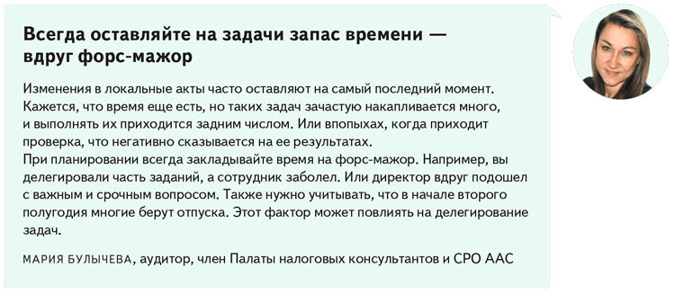
Когда стоит сделать:
с 1 по 31 августа
Переделать положение о командировках
С 1 сентября начнет действовать новое положение о командировках (утв. постановлением Правительства от 16.04.2025 № 501). Старое положение утратит силу (утв. постановлением Правительства от 13.10.2008 № 749).
Новое положение не меняет действующие правила командировок у сотрудников. По-прежнему для оформления служебных поездок требуется письменное решение работодателя. На период командировки за работником сохраняют место работы и средний заработок. Расходы на командировки на основании авансового отчета компенсирует работодатель.
Что мне сделать: проверить и обновить в локальных документах компании ссылки на положение о командировках. Постановление № 749 везде заменить на постановление № 501.
Что будет, если не сделаю: ссылки на старое положение станут недействительными. А значит, документы компании будут оформлены некорректно. Трудинспекторы на проверке могут сделать замечание и потребовать переделать документы. Кроме того, сотрудники могут воспользоваться таким упущением и оспорить наказание работодателя по правилам, где есть неактуальные ссылки на нормативные документы. Вернуться к списку дел
Когда стоит сделать:
с 1 по 31 августа
Скорректировать правила доплаты за ночную работу
С 1 сентября вступят в силу новые правила о доплате за работу ночью (постановление Правительства от 04.04.2025 № 436). Они заменят прежние правила (постановление Правительства от 22.07.2008 № 554).
Правила расчета и оформления доплаты за работу ночью не поменяли. Минимальный размер доплаты по-прежнему 20 процентов. К ночному относят время с 22.00 до 06.00 (ст. 96 ТК).
Что мне сделать: проверить локальные акты, например положение об оплате труда. Везде, где упоминалось постановление № 554, заменить его на постановление № 436. Если нужно, пересмотреть размеры надбавок по согласованию с руководителем.
Что будет, если не сделаю: локальные акты компании будут оформлены некорректно, трудинспекторы на проверке могут сделать замечание и потребовать переделать документы. Вернуться к списку дел
Когда стоит сделать:
1 сентября
Изменить настройки ККТ
С 1 сентября оформлять чеки ККТ надо по новым правилам (приказ ФНС от 26.03.2025 № ЕД-7-20/236). Нельзя печатать чеки мелким шрифтом, а контрастность печати должна быть от 40 процентов. QR-код должен отображаться на дисплее до следующего расчета либо не менее 40 секунд. Минимальный размер QR-кода теперь 20×20 мм.
В чеке появятся реквизиты «телефон или электронный адрес покупателя» (тег 1008) и «адрес электронной почты отправителя чека» (тег 1117) при передаче покупателю электронного чека. Добавили реквизиты для расчетов в интернете и для маркированных товаров.
Что мне сделать: сказать ответственным сотрудникам, чтобы 1 сентября закрыли смену, выбрали в настройках новый формат фискальных документов и открыли смену. Если обновление не установилось, связаться со специалистом техобслуживания ККТ и убедиться, что свежее ПО доступно. Проверить, не надо ли заменить ККТ.
Что будет, если не сделаю: возможен штраф до 10 000 руб. за невыполнение требований к работе с ККТ (ч. 4 ст. 14.5 КоАП). Вернуться к списку дел
Когда стоит сделать:
до 1 октября
Примерить на себя дополнительные возможности новых правил обмена счетами-фактурами
С 1 октября 2025 года извещений о получении счета-фактуры от контрагента и уведомлений об уточнении не будет. Эти документы заменит универсальное сообщение (проект № 150213 →regulation.gov.ru).
Для универсального сообщения ФНС закрепит базовые причины, в каких случаях должны его отправлять. Например, код 1999 будут применять, чтобы уведомить контрагента о получении счета-фактуры, а 4002 — для отправки дополнительных сведений к счету-фактуре или УПД. Но компания сможет расширить эту кодировку.
Что мне сделать: убедиться, что оператор ЭДО перешел на новый формат уведомления. ФНС порекомендовала операторам, чтобы они не дожидались опубликования приказа. Обсудить с коллегами, в каких специфических ситуациях понадобятся новые сообщения для счетов-фактур. Если такие ситуации есть, связаться с оператором ЭДО для расширения кодировки. Если компания оказывает бухгалтерские услуги на аутсорсинге, скорректировать в договорах пункт о том, какие документы подтверждают результат отправки счетов-фактур в адрес контрагентов.
Что будет, если не сделаю: не получится сократить поток документов для обмена с контрагентами, раз не закрепили дополнительные причины отправки нового сообщения. Вернуться к списку дел
Когда стоит сделать:
до 1 января
Изучить новые правила по ОКВЭД
С 1 сентября 2025 года изменится порядок подтверждения основного вида деятельности в СФР (Федеральный закон от 28.12.2024 № 529-ФЗ). В ЕГРЮЛ и ЕГРИП коды ОКВЭД станут отражаться сразу с процентными долями деятельности. Эту информацию возьмут из заявления на регистрацию и от Росстата. То есть Росстат будет сам определять, какой из видов деятельности для компании или ИП основной (постановление Правительства от 27.05.2025 № 728).
Что мне сделать: до конца года проверить, правильная ли у фонда информация по компании для расчета тарифа взносов на травматизм. В 2026 году Росстат передаст в СФР сведения о страхователях, которые представляют статотчетность по ОКВЭД. Если сведения на компанию от Росстата не поступят, фонд определит тариф взносов по имеющимся у него данным. В дальнейшем компаниям и ИП, которые забывают отчитываться в Росстат, все равно потребуется это делать, чтобы избежать неразберихи с тарифом от СФР.
Что будет, если не сделаю: фонд может завысить тариф взносов на травматизм, потому что у него будет неактуальная информация об основном виде деятельности. Вернуться к списку дел
Когда стоит сделать:
как можно раньше
Сверить нагрузку и рентабельность за 2024 год со средними показателями по отрасли
Уже известны показатели средней налоговой нагрузки и рентабельности за 2024 год, их опубликовала ФНС. →nalog.gov.ru На эти показатели инспекторы ориентируются, когда назначают выездные (приказ ФНС от 30.05.2007 № ММ-3-06/333).
Что мне сделать: сравнить показатели компании за 2024 год со средними по отрасли. Чтобы упростить задачу, можно воспользоваться калькулятором ниже.
Что будет, если не сделаю: может прийти запрос от налоговиков об отклонениях от средних показателей. Если компания к нему не готова, то не хватит времени, чтобы подготовить для налоговиков взвешенный ответ. Но сами по себе отклонения — это не нарушение и не причина для выездной, обычно инспекторы предупреждают, если есть претензии к цепочкам контрагентов, разрывы и т. п. Вернуться к списку дел
Когда стоит сделать:
до 15 июля
Напомнить работникам, чтобы заплатили НДФЛ с личных доходов
Не позднее 15 июля надо перечислить налог по декларации 3-НДФЛ за 2024 год. Его самостоятельно платят те, кто продавал недвижимость, выигрывал в лотерею, сдавал жилье в аренду и пр.
Что мне сделать: напомнить сотрудникам, что подошел срок уплаты личного НДФЛ.
Что будет, если не сделаю: после срока уплаты налога инспекторы могут прислать компании список сотрудников-должников и попросить на них повлиять. Вернуться к списку дел
Когда стоит сделать:
до 1 декабря
Рассказать директору, что теперь можно нанимать детей на работу по выходным
Работодатели получат право привлекать подростков от 14 до 18 лет к работе в выходные и праздники во время летних каникул (Федеральный закон от 07.04.2025 № 63-ФЗ). Воспользоваться разрешением можно, если несовершеннолетний работает в организации по направлению службы занятости или в студенческом отряде.
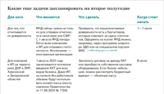
Какие еще задачи запланировать на второе полугодие
Что мне сделать: рассказать директору, что можно нанять подростков на лето 2026 года. Спланировать график отпусков основных сотрудников с учетом возможного прихода летних работников.
Что будет, если не сделаю: компания упустит возможность разгрузить штатных сотрудников на лето. Значит, сложнее будет планировать отпуска, возможны переработки, за которые потребуется считать компенсации. Вернуться к списку дел
Инструкция
Как работает метод расстановки приоритетов, или матрица Эйзенхауэра
Все рабочие задачи поделите на четыре группы.
1. Срочно и важно. Задачи с горящими сроками, с которыми надо разобраться в первую очередь.
2. Не срочно, но важно. Задачи, которые ждут решения, но не обязательно сразу же их выполнять.
3. Срочно, но не важно. Такие дела по возможности делегируйте другим сотрудникам бухгалтерии.
4. Не срочно и не важно. Дела, которые можно отложить, — если на них не хватит времени, катастрофы не случится.
Вернуться к списку дел

Юлия Кузнецова, ведущий эксперт журнала «Главбух»
Журнал «Главбух» №13, 2025

